Vorraussetzungen für eine Auswertung
Auswertungen werden durch SQL-Statements definiert. Hierfür dürfen nur die folgenden vordefinierten Datenbank-Views benutzt werden.

Alte Views
Sollten Sie noch die alten Views einsetzen, können Sie die Dokumentation hier einsehen.
 | Bitte kontaktieren Sie den Support vor dem Update, da sich Spaltennamen ändern und Widgets nach dem Update angepasst werden müssen!

Erläuterung der Tabelleninhalte
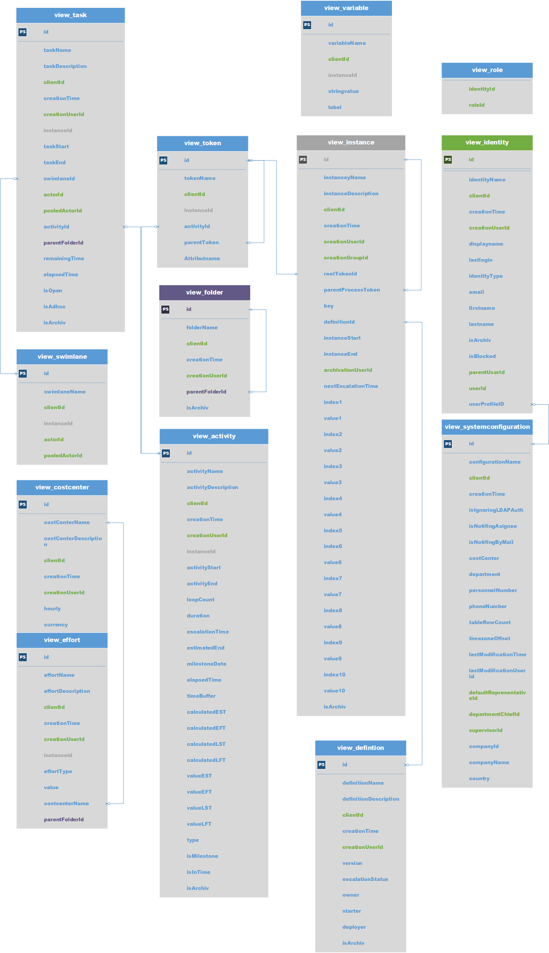
- id beinhaltet immer den so genannten Primärschlüssel und ist eine eindeutige Zahl innerhalb der Tabelle
- instanceId beinhaltet den Primärschlüssel der Prozessinstanz, die zu diesem Objekt/Eintrag gehört
- <platzhalter>Name beinhaltet den Namen des Objekts
- <platzhalter>Description beinhaltet die Beschreibung des Objekts
- <platzhalter>Start gibt den Zeitpunkt wieder, bei dem der Prozess auf diesem Objekt aktiv wurde. Eine Aufgabe kann zB früher erstellt werden und erst zu einem späteren Zeitpuntk gestartet werden
- <platzhalter>End gibt den Zeitpunkt wieder, bei dem der Prozess dieses Objekt verlassen hat.
- creationTime ist die Erstellungszeit des Eintrags
- creationUserId beinhaltet den PrimärSchlüssel (siehe id) des Users, der den Eintrag angelegt hat
- is<Platzhalter> beinhaltet immer ein Wahr/Falsch Wert
- isArchiv gibt an, ob das Objekt bereits archiviert wurde, oder nicht
----
view_activity
- id: Eindeutige Zahl die sich über die ganze Datenbank erstreckt
- activityName: Name der Aktivität
- activityDescription
- clientId: Eine Zahl, die auf den betroffenen Mandanten verweist
- creationTime: Zeitpunkt zu welchem die Aktivität begonnen hat
- creationUserId: Eine Zahl die auf den betroffenen Benutzer verweist
- instanceId: Eine Zahl die auf die betroffenen Instanz verweist in welcher die Aktivität aktiv ist
- activityStart: Zeitpunkt zu welchem die Aktivität gestartet wurde
- activityEnd: Zeitpunkt zu welchem die Aktivität beendet wurde
- loopCount: Sollte der Prozess die Aktivität öfters durchlaufen (Loops), dann werden die Durchläufe hier gespeichert
- duration: Beinhaltet die maximale und modellierte Bearbeitungszeit der Aktivität
- escalationTime: Berechneter Zeitpunkt der nächsten Eskalation der Aktivität
- estimatedEnd: Beinhaltet das voraussichtliche End-Datum der Aktivität
- mileStoneDate: Zeitpunkt an dem der Meilenstein erreicht werden soll
- elapsedTime: Enthält die zur Bearbeitung der Aktivität verstrichene Zeit
- timeBuffer: Berechneter Puffer für diese Aktivität
- calculatedEST: Berechneter frühester Anfangszeitpunkt
- calculatedEFT: Berechneter frühester Endzeitpunkt
- calculatedLST: Berechneter spätester Anfangszeitpunkt
- calculatedLFT: Berechneter spätester Endzeitpunkt
- valueEST: reine Zeitangabe des frühesten Anfangszeitpunkts (beinhaltet Business Calender)
- valueEFT: reine Zeitangabe des frühesten Endzeitpunkts (beinhaltet Business Calender)
- valueLST: reine Zeitangabe des spätesten Anfangszeitpunkts (beinhaltet Business Calender)
- valueLFT: reine Zeitangabe des spätesten Endzeitpunkts (beinhaltet Business Calender)
- activityType: Gibt die Art der Aktivität zurück (ScriptNode, Tasknode, Mailnode,…)
- isMilestone: Gibt an, ob es sich bei der Aktivtät um einen Milestone handelt
- inTime: Angabe ob diese Aktivität noch im Zeitplan/Zeitrahmen liegt

view_definition
- id: Eindeutige Zahl die sich über die ganze Datenbank erstreckt
- definitionName: Name der Prozessdefinition
- definitionDescription
- clientId: Eine Zahl, die auf den betroffenen Mandanten verweist
- creationTime: Zeitpunkt zu welchem die Prozessdefinition deployed wurde
- creationUserId: Beinhaltet die ID des Nutzers, der die Prozessdefinition deployed hat
- version: Version in der die Prozessdefinition vorliegt
- escalationStatus: Angabe über den Eskalationsstatus des Prozesses
- owner: Prozessverantwortliche/r Nutzer/Gruppe
- starter: Nutzer oder Gruppe(n) der/die die Definition starten darf
- deployer: Nutzer oder Gruppe(n) der/die die Definition deployen darf
- isArchiv: Wurde die Definition bereits archiviert oder nicht

view_effort
- id: Eindeutige Zahl die sich über die ganze Datenbank erstreckt
- effortName: Name des Aufwands
- effortDescription
- clientId: Eine Zahl, die auf den betroffenen Mandanten verweist
- creationTime: Zeitpunkt zu dem der Aufwand erfasst wurde
- creationUserId: Beinhaltet die ID des Nutzers, der den Aufwand erfasst hat
- instanceId: Eine Zahl, die auf die betroffene Instanz verweist
- effortType: Art des Aufwands (Zeit oder Geld)
- effortValue: Wert des Aufwands ohne Einheit
- timeValue: Beinhaltet den zeitlichen Aufwand
- financeValue Beinhaltet den finanziellen Aufwand und beinhaltet die Berücksichtigung der Kostenstelle in dem Moment des Erfassens
- costcenterName: Enthält die Kostenstelle, auf die der Aufwand gebucht wurde
- currency: Beinhaltet die Während mit der der Aufwand gebucht wurde in dem Moment des Erfassens
- hourlyRate Beinhaltet den Stundensatz der Kostenstelle in dem Moment des Erfassens
- parentFolderId: Enthält den Primärschlüssel des dazugehörigen Folders

view_identity
- id: Eindeutige Zahl die sich über die ganze Datenbank erstreckt
- identityName: Benutzername des Benutzers
- clientId: Eine Zahl, die auf den betroffenen Mandanten verweist
- creationTime: Zeitpunkt an dem die Identität/der Benutzer erstellt wurde
- creationUserId: Enthält eine Zahl die auf den Benutzer verweist, der diesen Benutzer/Gruppe/Mandanten erstellt hat
- displayName: Beinhaltet den vollständigen Namen und Benutzernamen (z.B. Max Mustermann (M.Muster) )
- lastLogin: Enthält den Zeitpunkt, an dem sich der Benutzer als letztes eingeloggt hat
- loginCount: Enthält die Anzahl der Logins des Users
- identityType: Typ der Identität/des Benutzers, Kann folgende Werte haben 'USER','GROUP','MEMBERSHIP','ROLE' oder 'CLIENT'
- email: E-Mail Adresse des Benutzers oder Gruppe
- firstname: Vorname des Benutzers
- lastname: Nachname des Benutzers
- parentUserId: Enthält den Primärschlüssel, die auf die Gruppe zeigt die zu dieser Mitgliedschaft gehört
- userID : Enthält den Primärschlüssel die auf den Benutzer zeigt der zu dieser Mitgliedschaft gehört (Betrifft nur identityType 'MEMBERSHIP')
- userProfileId: Enthält den Primärschlüssel, der das Benutzerprofils beinhaltet
- isBlocked: Gibt an, ob dieser Benutzer/Gruppe/Mandant blockiert ist
- isArchiv: Gibt an, ob dieser Benutzer/Gruppe/Mandant archiviert ist

view_instance
- id: Eindeutige Zahl die sich über die ganze Datenbank erstreckt
- instanceName: Der Name der Prozessinstanz
- instanceDescription:
- clientId: Eine Zahl, die auf den betroffenen Mandanten verweist
- creationTime: Zeitpunkt zu welchem die Prozessinstanz gestartet wurde
- creationUserId: Enthält eine Zahl die auf den Benutzer verweist, der diese Instanz gestartet hat
- creationGroupId Enthält den Primärschlüssel der Gruppe, die den Prozess gestartet hat
- rootTokenId: Enthält den Primärschlüssel des aktuellen Tokens, welcher auf die aktuelle Aktivität zeigt
- parentProcessToken: Enthält den Primärschlüssel auf den zugehörigen Hauptprozess verweist
- instanceKey: Enthält den erzeugten Wert des YearIDGenerators, falls dieser eingesetzt wird.
- definitionId: Enthält eine Zahl die auf die Prozessdefinition verweist, die dieser Instanz zu Grunde liegt
- definitionName: Der Name der zugrunde liegenden Prozessdefinition
- instanceStart:Zeitpunkt an dem die Prozessinstanz begonnen wurde
- instanceEnd:Zeitpunkt an dem die Prozessinstanz beendet wurde
- archivationUserId : Enthält den Primärschlüssel der auf den Benutzer verweist, der diese Instanz archiviert hat
- archivationTime: Zeitpunkt an dem die Prozessinstanz archiviert wurde
- nextEscalationTime: Enthält den berechneten Zeitpunkt der nächsten Eskalation des Prozesses
- index1-10 und value1-10: Alle Indexnamen und Werte, welche im Prozess als Indexwerte angegeben wurden
- isArchiv: Angabe ob die Prozessinstanz bereits archiviert ist

view_swimlane
- id:
- swimlaneName:
- clientId:
- instanceId: Enthält den Primärschlüssel der auf die zugehörige Instanz verweist
- actorId: Enthält den Primärschlüssel der auf den momentan zugehörigen Benutzer verweist
- pooledActorId: Enthält den Primärschlüssel der auf die zugehörige Gruppe verweist)

view_task
- id: Eindeutige Zahl die sich über die ganze Datenbank erstreckt
- taskName: Name der Aufgabe
- taskDescription:
- clientId: Eine Zahl, die auf den betroffenen Mandanten verweist
- creationTime: Zeitpunkt zu dem die Aufgabe erstellt wurde
- creationUserId: Enthält eine Zahl die auf den Benutzer zeigt, der diese Aufgabe erzeugt hat
- instanceId: Enthält eine Zahl die auf die Instanz zeigt in dem die Aufgabe hinterlegt ist
- taskStart: Enthält den Zeitpunkt zu welchem die Aufgabe gestartet wurde
- taskEnd: Enthält den Zeitpunkt zu welchem die Aufgabe beendet wurde
- actorId: Enthält den Primärschlüssel der auf den momentan zugehörigen Benutzer verweist
- pooledActorId: Enthält den Primärschlüssel der auf die momentan zugehörige Gruppe verweist
- activityId: Enthält den Primärschlüssel der auf die übergeordnete Aktivität verweist
- parentFolderId: Enthält den Primärschlüssel des dazugehörigen Folders
- swimlaneId: Enthält den Primärschlüssel der auf die Swimlane zeigt, in der die Aufgabe liegt
- remainingTime: Enthält die verbleibende Bearbeitungszeit dieser Aufgabe
- elapsedTime: Enthält die verstrichene Bearbeitungszeit
- isOpen: Gibt an ob die Aufgabe schon erledigt wurde (Achtung! Signal-Methoden erledigen Aufgaben meist nicht!)
- isAdhoc: Gibt an ob diese Aufgabe als AdHoc-Aufgabe erstellt wurde oder nicht
- isArchiv: Zeigt, ob Task archiviert wurde

view_token
- id: Eindeutige Zahl die sich über die ganze Datenbank erstreckt
- tokenName: Name des Tokens
- clientId: Eine Zahl, die auf den betroffenen Mandanten verweist
- instanceId: Enthält den Primärschlüssel der auf die zugehörige Instanz verweist
- activityId: Enthält den Primärschlüssel der auf die zugehörige Aktivität verweist
- parentTokenId: Enthält den Primärschlüssel, welcher auf ein Sub-Token zeigt. Ist das Roottoken auf einem Schließenden AND-Gateway wird pro Eingang/Ausgang ein Sub-Token gefunden.

view_variable
- id: Eindeutige Zahl die sich über die ganze Datenbank erstreckt
- variableName: Name der Instanzvariable
- clientId: Eine Zahl, die auf den betroffenen Mandanten verweist
- instanceId: Enthält eine Zahl die auf die zugehörige Instanz verweist
- stringValue: Enthält den Inhalt der Prozessvariable
- label: Enthält das zugehörige Label zu der Prozessvariable

view_role
- identityId: Enthält den Primärschlüssel der auf den momentan zugehörigen Benutzer verweist
- roleId: Enthält den Primärschlüssel der auf die dazugehörige Rolle verweist

view_costcenter
- id: Eindeutige Zahl die sich über die ganze Datenbank erstreckt
- costcenterName: Enthält den Namen der Kostenstelle
- costcenterDescription: Enthält die Beschreibung der Kostenstelle
- clientId: Eine Zahl, die auf den betroffenen Mandanten verweist
- creationTime: Enthält den Zeitpunkt an welchem die Kostenstelle angelegt wurde
- creationUserId: Enthält eine Zahl die auf den Benutzer verweist, der die Kostenstelle angelegt hat
- hourly: Enthält den Stundensatz der Kostenstelle
- currency: Enthält die Währung die der Kostenstelle hinterlegt ist

view_systemconfiguration
- id: Eindeutige Zahl die sich über die ganze Datenbank erstreckt
- configurationName: Enthält den Namen der Konfiguration
- clientId: Eine Zahl, die auf den betroffenen Mandanten verweist
- creationTime: Enthält den Zeitpunkt an welchem die Konfiguration angelegt wurde
- costCenter : Kostenstelle des Users aus dem Userprofils
- department: Abteilung des Benutzers aus dem Userprofils
- personnelNumber : Personalnummer des Benutzers Users aus dem Userprofils
- phoneNumber : Telefonnummer des Benutzers Users aus dem Userprofils
- tableRowCount : Feld „Anzeige Tabellenzeilen“ aus dem Userprofil Users aus dem Userprofils
- timezoneOffset : Zeitzone des Benutzers Users
- lastModificationTime: Enthält den Zeitpunkt der letzten Bearbeitung des Profils
- lastModificationUserId: Enthält den Primärschlüssel des Benutzers der die letzen Änderungen durchgeführt hat
- defaultRepresentativeId : Enthält den Primärschlüssel der auf den Benutzer verweist, der als Vertreters im Userprofil hinterlegt ist
- departmentChiefId: Enthältden Primärschlüssel der auf den Benutzer verweist, der als Abteilungsleiter im Userprofil hinterlegt ist
- supervisorId : Enthält den Primärschlüssel der auf den Benutzer verweist, der als Vorgesetzten im Userprofil hinterlegt ist
- companyId : Feld der „UnternehmensId“ Users aus dem Userprofils
- companyName: Feld des „Unternehmens Namen“ Users aus dem Userprofils
- country: Feld des Landes Users aus dem Userprofils
- isNotifingByMail: Feld „Benachrichtigung per Mail bevorzugen“ aus dem Userprofils oder aus dem Clientprofil
- isNotifingAsignee: Feld „Benachrichtigung falls Aufgabe von anderem User erledigt“ aus dem Userprofils
- isIgnoringLDAPAuth: Feld „keine LDAP Anmeldung“ aus dem Userprofil

view_folder
- id: Eindeutige Zahl die sich über die ganze Datenbank erstreckt
- folderName: Name des Ordners
- clientId: Eine Zahl, die auf den betroffenen Mandanten verweist
- creationTime: Zeitpunkt an dem der Ordner angelegt wurde
- creationUserId: Id des Users, der den Ordner angelegt hat
- parentFolderId: Enthält den Primärschlüssel der aufsich selbst und stellt einen Unterordner bei den Dokumenten dar
- isArchiv: Zeigt, ob der ORdner archiviert wurde

